**诺基亚920对比诺基亚900拍照能力**

wpcentral发布了一系列诺基亚Lumia 900与Lumia 920的拍摄样张对比，让我们来看一下[Windows Phone](http://wp.ithome.com/)相机之间的斗争。由于硬件（BSI,OIS等）和技术（Pureview)上的强化，Lumia 920相比较Lumia 900而言在低光下的成像效果拥有巨大的优势，来看对比吧。

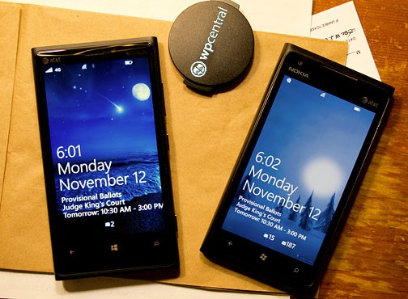

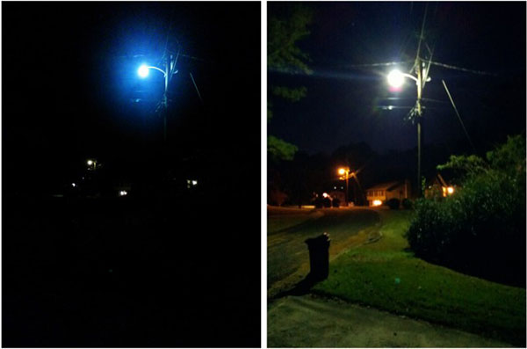

诺基亚Lumia 900（左）和Lumia 920（右）夜间试拍

看起来这可能不是一个公平的比较，Lumia 920在低光图像清楚地揭示了更多的光。

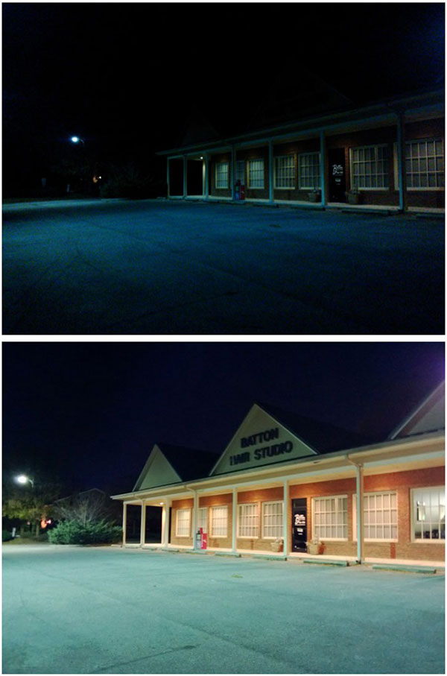

诺基亚Lumia 900（上）和Lumia 920（下）夜间试拍

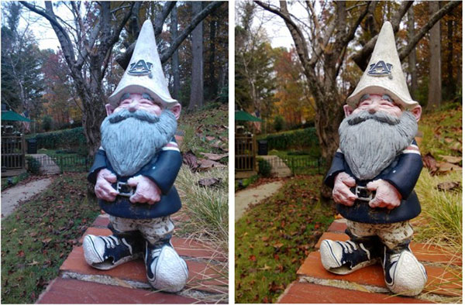

LUMIA 900（左）和Lumia 920（右）室外拍摄测试

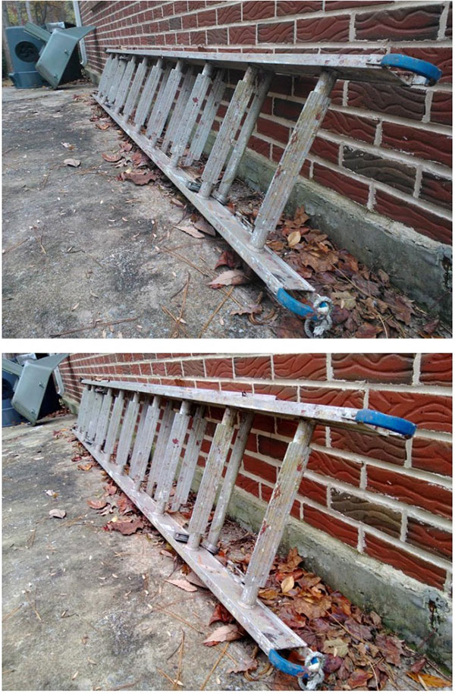

Lumia 900（上）和Lumia 920（下）室外测试

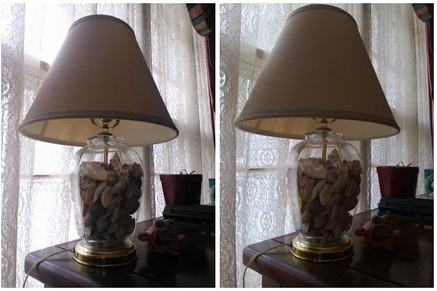

Lumia 900（左）和Lumia 920（右）拍摄室内测试

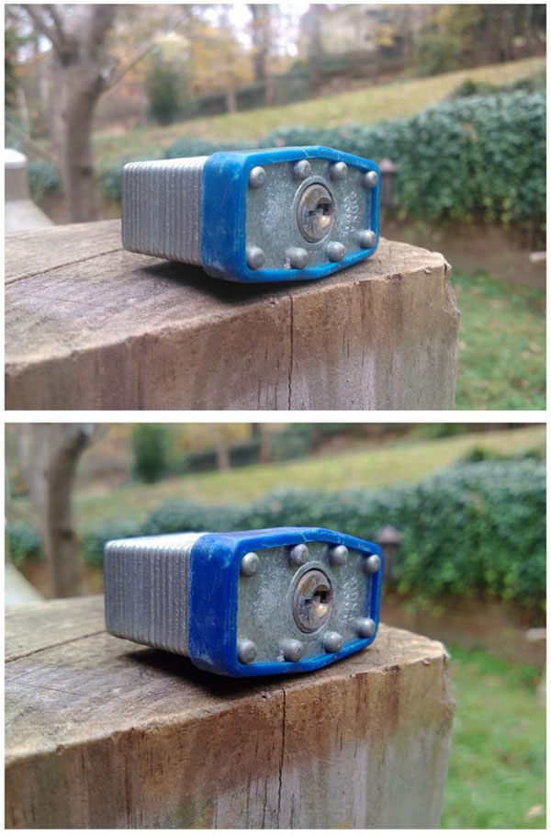

Lumia 900（上）和Lumia 920（下）户外特写镜头试拍

来源: http://www.xapcn.com/